Criteri di stabilità per sistemi retroazionati
- criterio di nyquist (più generale)
- criterio di boode (meno generale, più semplice)

criterio di boode:
- L(s) non deve avere poli positivi
- il diagramma di boode del modulo di L(s) deve essere maggiore di 0dB per e deve attraversare l'asse in un solo punto
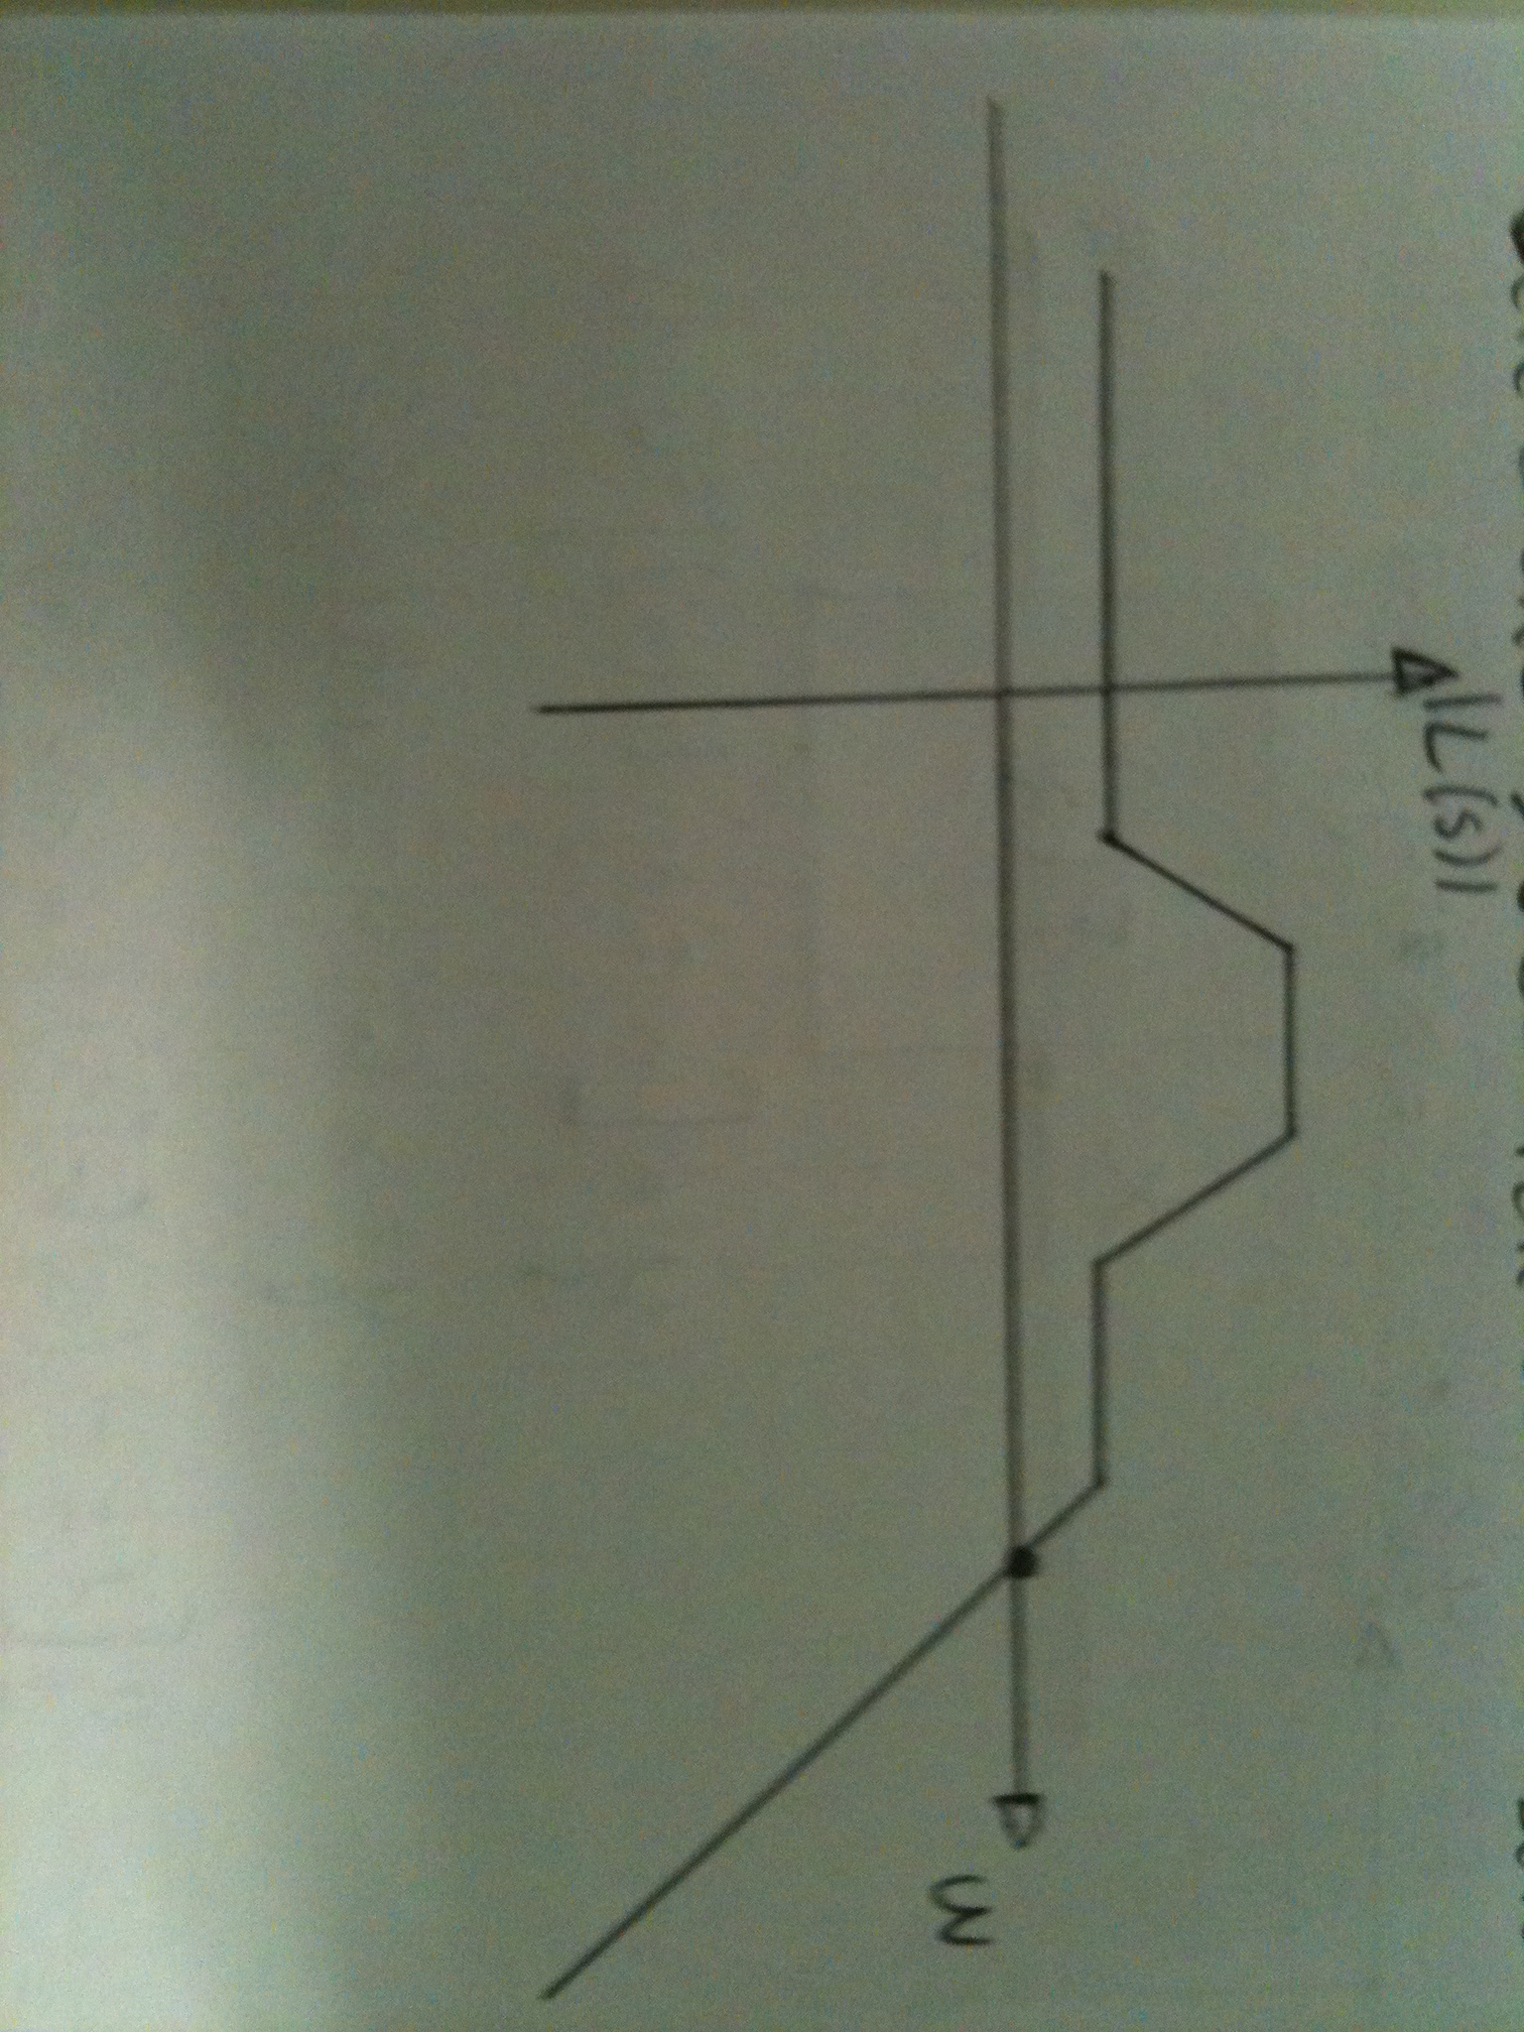
Pulsazione critica

enunciato:
il sistema retroazionato è stabile se la fase di L alla pulsazione è maggiore -180°

esempi:
1)

circuito retroazionato ad anello aperto:

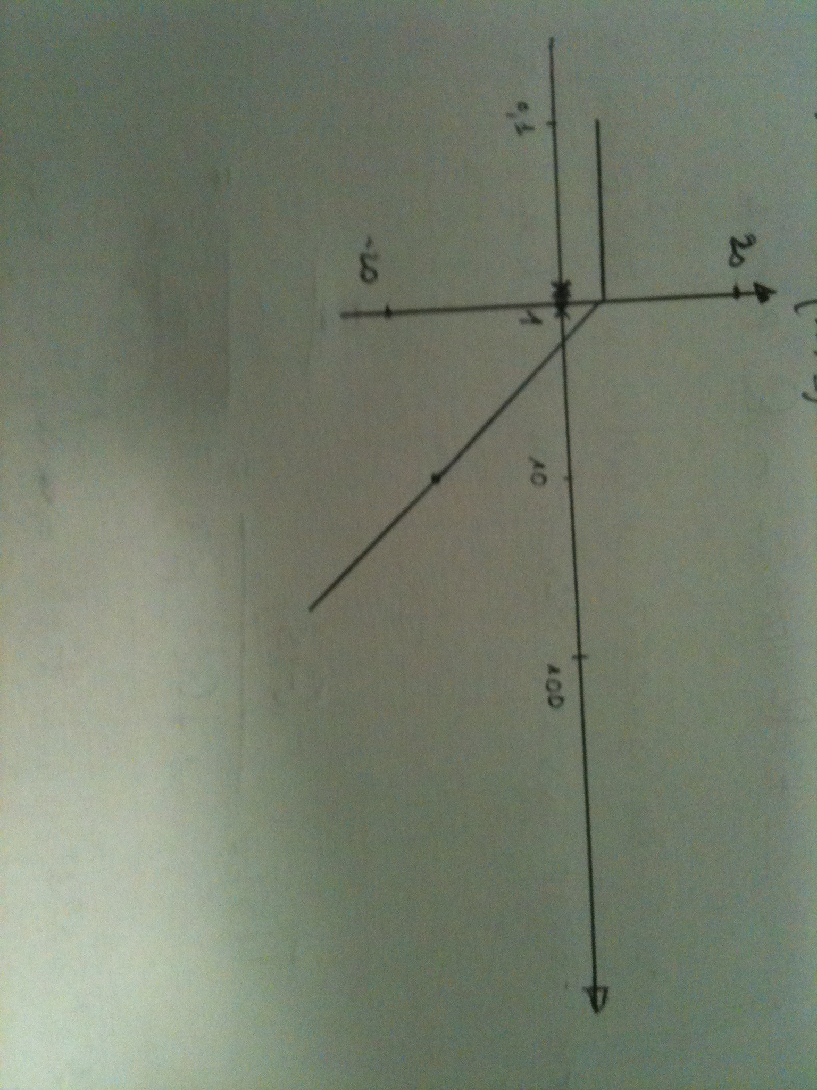

2)

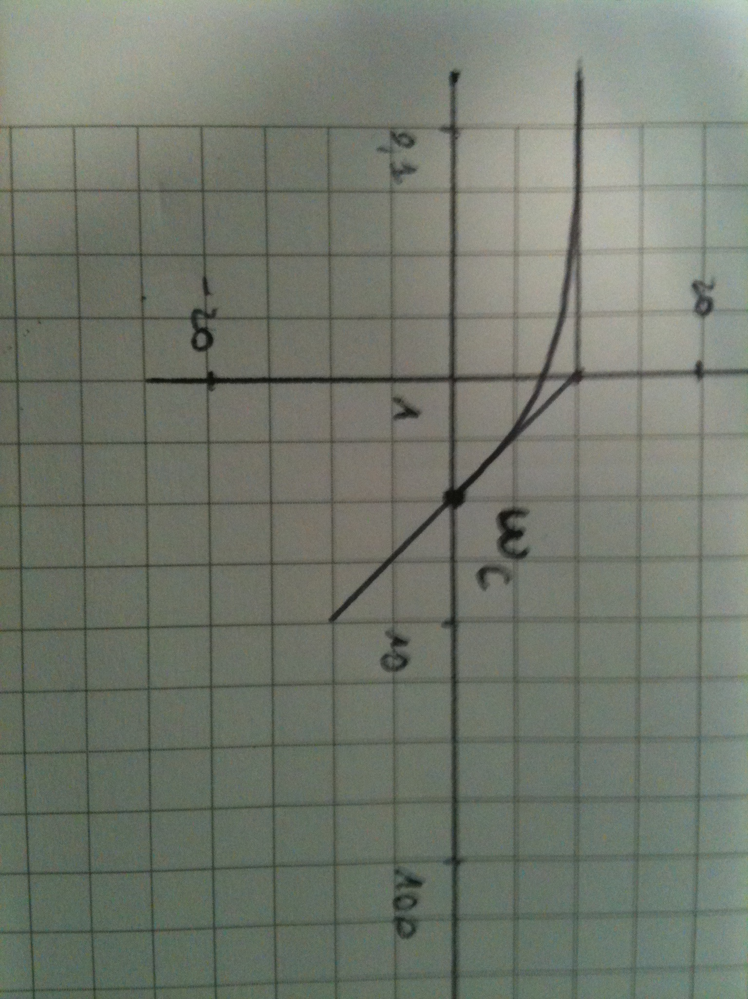

- nei sistemi reali è importante che la fase critica non si avvicini troppo a -180°, perché potrebbe diventare instabile a causa di approssimazioni e/o problemi fisici.
- La quantità si chiama margine di fase, e di solito deve essere maggiore di 30°
es:

